Профильный анализ личности

Имя: Иван Иванов Должность: Менеджер по продажам

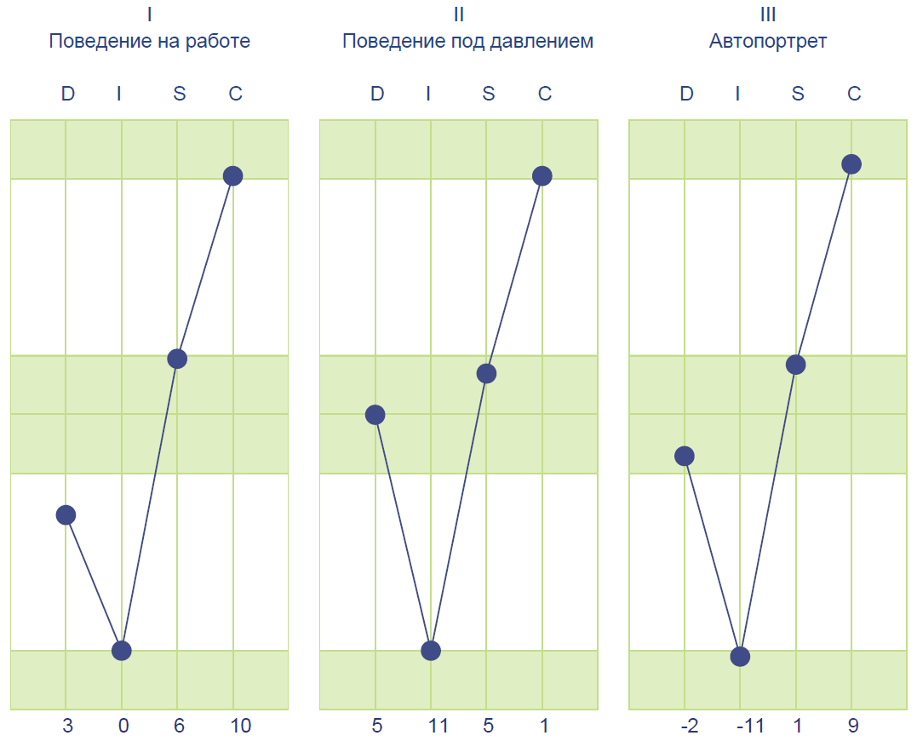

Введение
PPA является инструментом оценки Вашего стиля поведения в рабочей среде. Он дает характеристику 4 факторам, которые мы называем Доминирование, Влияние, Стабильность и Адаптивность в переводе с английского языка. В сокращенном варианте по первым буквам слов факторы носят название как D, I, S и C. Буквы расположены в верхней части графиков. Я дам характеристику каждого из факторов и объясню, что они означают для Вашего профиля.
Каждый график имеет центральную линию (или среднюю линию). Факторы, которые находятся выше средней линии, являются Вашими сильными сторонами. Факторы, которые находятся ниже средней линии, - это опорные факторы, которые влияют на высокие и/или усиливают их проявление.
Давайте посмотрим на Ваш График III. Этот график называется Self Image или Автопортрет и дает описание, какой стиль поведения Вы предпочитаете в работе.

Из Ваших ответов, Вы видите, что Вашими сильными сторонами в рабочей обстановке, все факторы выше средней линии, являются:

C выше линии определяет направленность на качество, возможно технического характера, или методы и характеризует Вас скорее как человека гибкого, способного уступить, осторожного, системного, точного, стремящегося к совершенству, рационального. Высокий С во всех трех графиках находится в серой зоне, что говорит о стабильности проявления вами стиля поведения.

S выше линии определяет направленность на оказание сервиса, поддержки, возможно развитие специальных навыков и характеризует Вас скорее как человека надежного, осмотрительного, добродушного, упорного, хорошего слушателя, доброго.

Вы также видите, что Вашими опорными факторами, ниже средней линии, являются:

I ниже линии означает, что Вы ориентируетесь на факты и доказательства, и характеризует Вас скорее как человека неразговорчивого, размышляющего, недоверчивого, склонного к самоанализу, исследующего, серьезного.

D ниже линии означает, что Вы предпринимаете любые действия, лишь взвесив все возможные последствия, и характеризует Вас скорее как человека сомневающегося, мягкого, нетребовательного, уживчивого.

О вас можно сказать как о человеке аккуратном, адаптирующимся, осторожном, консервативном, дипломатичном, соответствующем требованиям, дисциплинированном, рациональном, стремящемся к совершенству/взыскательном, точном, предпочитающем оставаться в тени, систематичном, логичном, размышляющем, сдержанном, молчаливом исследующем, серьезным, замкнутом, скромном.

Вероятнее всего, вы предпочтете обособленное положение и минимизируете свои контакты, если работа не потребует от вас иного поведения. Слишком большое количество людей вокруг, шум, частые, непредсказуемые и необоснованные перемены или иные неконтролируемые процессы в непосредственной близости от вас или имеющие непосредственное отношение к вам могут вызывать у вас сильное раздражение.

Ваш профиль означает, что Вашими основными опасениями, то есть, то, чего Вы стараетесь избегать, являются: конфликт и незащищенность

Факторами мотивации для Вас, вероятнее всего, являются:
- безопасность/уверенность
- стандартизированные рабочие процессы
Предпочтительный для Вас стиль коммуникации, вероятнее всего:
- слушать
- писать
Это так?

Теперь посмотрим на График I. Этот график называется Work Mask или Поведение на работе. Он показывает, как, на Ваш взгляд, Вам следует изменить свое поведение, чтобы лучше справляться со своей текущей работой или проявлять себя в рабочей среде.

Изменений относительно Графика III практически нет.
По всей видимости, Ваша настоящая работа не требует от Вас изменения стиля поведения, оно является для Вас естественным, что означает, Вы чувствуете себя довольно комфортно на текущей работе.

Теперь посмотрим на График II. Это график дает характеристику стиля поведения в ситуации чрезвычайного давления и показывает, как Вы, вероятнее всего, будете себя вести в подобной ситуации.

Изменения относительно Графика III: опорный фактор D поднимается на среднюю линию.
Это говорит о том, что в ситуациях под давлением вы становитесь более деятельным, предприимчивым, конкурирующим, иногда резким, требовательным, доминирующим, напористым, готовым рисковать и демонстрируете уверенность в себе.

Ваш профиль означает, что в момент заполнения теста вы не испытывали трудностей или стрессов ни в работе, ни в сфере личных отношений.

В целом, Ваш профиль означает, что Вы тот, человек, сделает наибольший вклад в области:

C - технических вопросов/качества/стандартизации
S - сервиса/поддержки/специализации

